Hovorme o jedle
12. október 2015 – 1. téma: Základňa pyramídy - chlieb, pečivo, obilniny, ryža,
cestoviny, zemiaky
Metodický list:
Ciele | Kognitívne: Pozorovať pracovný postup prípravy chleba /zdravého/, vedieť vysvetliť „cestu chleba, z poľa na stôl“  Afektívny:Akceptovať názory spolužiakov, vypočuť ich.  Psychomotorický: Pohybom vyjadriť slovo.
Vyučovací predmet | Prvouka – 1. ročník
učivo | Človek a príroda - zdravie
názov | „Červený kacheľ, biela pec“- chlieb, pečivo, obilniny,  ryža,cestoviny
čas | 45 minút
Pomôcky | múka, kvások, voda, soľ, slnečnicové a tekvicové semiačka, domáca pekárnička alebo el. rúra, pracovný list, interaktívna tabuľa, obrázky, biele oblečenie, šatky
Príprava | - prostredie – trieda  - príprava pomôcok  - motivačná časť  - expozičná časť  - fixačná časť  - reflexia
Postup | - motivačná časť : internet – vôňa chleba – pieseň -„Červený kacheľ, biela pec“  - expozičná časť – „z poľa na stôl“-postup sadenie zrna-zretie-klasy-mletie,mlyny na múku / rôzne druhy/-kvások-cesto-kysnutie-pečenie chleba-pracovný postup-hyg. zásady pri práci s jedlom, sledovanie zmien, tvorivosť: vymyslená báseň počas pečenia - Chlebík sme si upiekli, popri tom sa zahrali.Bruško sa mu potešilo, všetko nás to pobavilo.  - HPH: „Červený kacheľ, biela pec“ – na koberci spolu s pohybmi spievanie a znázorňovanie sadenia, mletia zrna.  - fixačná časť: práca v pracovnom liste – pomenuj obrázky, vymaľuj a vystrihni – správne usporiadaj podľa poradia a ochutnávka upečeného slnečnicového a ražno- tekvičného chleba, tradície Slovenska- vítanie zahraničných delegátov chlebom a soľou.  Význam chleba, pečiva, obilnín, ryže a cestovín základnej pyramíde zdravia.  reflexia – vyhodnotenie, názory detí
Zhrnutie | - zážitkovým učením splniť cieľ /viď. príloha/  - zvýšiť záujem o zdravé stravovanie vlastným pričinením
Prílohy | - fotodokumentácia  - pracovný list

Prílohy:
Pečenie chleba
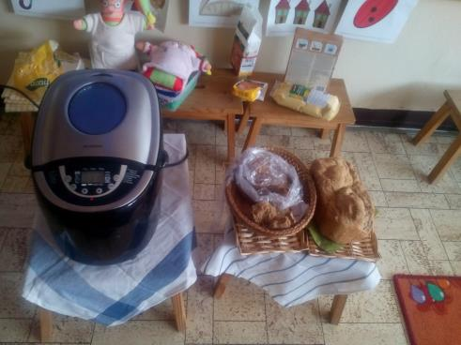
Vymýšľanie básne o chlebe, počas pečenia
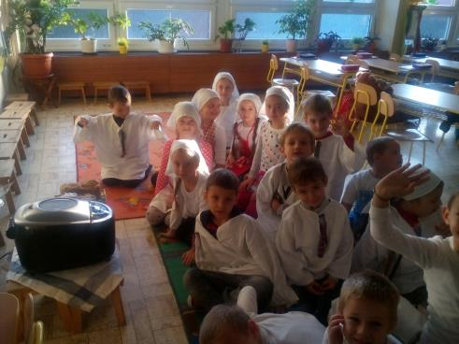

Upečený chlieb
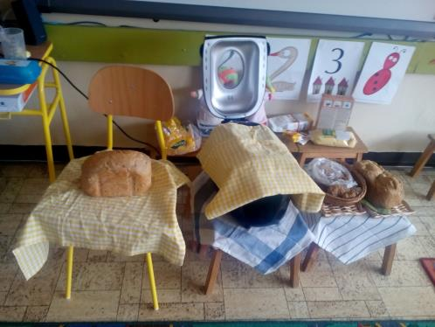
Práca v pracovnom liste a ochutnávka chleba
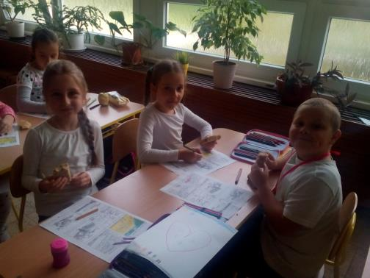

Pracovný list : úloha – pomenuj obrázky, vymaľuj a vystrihni – usporiadaj podľa poradia